Консультация для родителей

«РАЗВИТИЕ ГРАФОМОТОРНЫХ НАВЫКОВ У ДОШКОЛЬНИКОВ»

Воспитателя МБДОУ детский сад №7 «Ивушка»
Химочкиной Л.П.

Минеральные Воды 2016г

РАЗВИТИЕ ГРАФОМОТОРНЫХ НАВЫКОВ У ДЕТЕЙ
(СОВЕТЫ РОДИТЕЛЯМ)
Одно из проявлений неготовности ребёнка к школе – недоразвитие ручной умелости, т.е. неумение ребёнка выполнять целенаправленные действия руками. Дети не умеют рисовать, раскрашивать, копировать простейшие узоры, соединять точки, а иногда даже просто держать в руках карандаш.

КАК ЖЕ МОЖНО ПОМОЧЬ ВАШЕМУ МАЛЫШУ?

Играя или занимаясь с ребенком, будьте терпеливы, не торопите его без особой необходимости, не спешите сделать что-то вместо него. Не забывайте, что многие действия он только осваивает, и для того чтобы они выполнялись легко и быстро, перешли в навык, потребуется время. Важно поддержать ребенка, помочь обрести уверенность в себе. Если движения недостаточно четки, ваше вмешательство, замечания, поторапливания будут только мешать ребенку, сбивать, сделают его суетливым, менее организованным.
Будьте изобретательны: постарайтесь придумать такие ситуации, в которых некто может сделать что-то еще хуже, чем ребенок, или не сможет сделать этого вовсе и ему требуется помощь. Например, бабушке с больной спиной трудно расшнуровать ботинки или у мамы болит пальчик, а надо застегнуть пуговицу. Чтобы стать настоящим помощником, надо тренироваться!

Тренируем руки дома, на прогулке, на даче и …
• На даче: дайте задание взрыхлить, прополоть, вскопать, полить (хорошо, если у вашего ребёнка есть свой набор садовых инструментов). Ребёнок должен понимать, для чего нужна его работа, знать, что, выполняя её, он приносит пользу;
• На прогулке: где бы вы ни находились, предоставьте ребёнку возможность поближе познакомиться с песком, глиной, водой, снегом. Поощряйте стремление ребёнка строить башни и крепости из песка, возводить снежные городки, рисовать пальцем или палочкой на песке, глине (аналогичные «письмена» получатся на рассыпанной по столу манке и муке) и т.д.
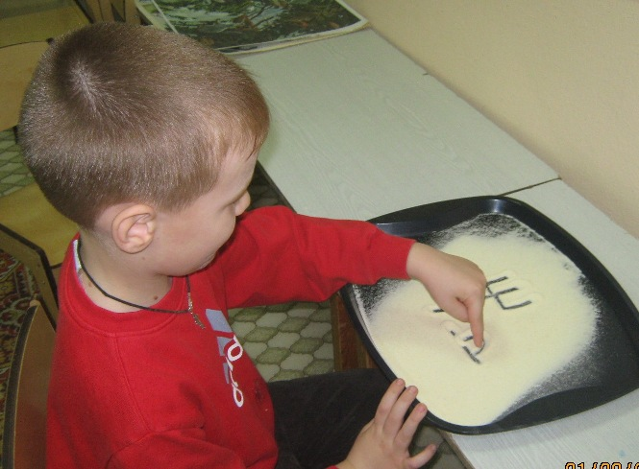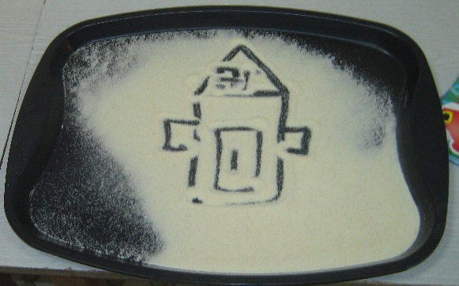
Ребенок должен научиться различать «строительные материалы» на ощупь. Поиграйте с ним и потренируйте его: поместите в отдельные мешочки мелкий речной песок, гальку, глину, щебенку, ракушки и т.п. и попросите ребенка закрыть глаза, потрогать ладошкой содержимое мешочка и отгадать, что там лежит? Пусть попробует описать свои ощущения. На что это похоже?
• Дома: особое внимание уделяйте формированию самых разнообразных навыков самообслуживания (умываться и вытираться, застегивать и расстегивать пуговицы, завязывать и развязывать шнурки, готовить постель ко сну, убирать кровать и т.д.). Ребенок легко и с интересом будет осваивать эти умения, если «тренировки» будут проходить в игровых ситуациях, например, в кукольном уголке. Таким образом, игры с куклами помогут ребенку закрепить необходимые бытовые навыки.
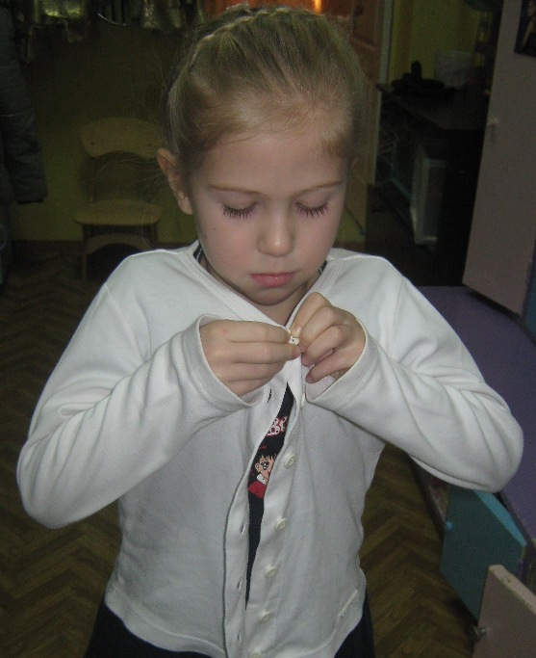
• На кухне: ребёнок может перебирать гречку, рис, пшено, насыпать сахар в сахарницу, соль в солонку. Научите его растирать, размешивать, взбалтывать, отливать, подливать, переливать. Важно, чтобы он научился держать ложку, вилку, нож, самостоятельно размешивать сахар в чашке, аккуратно наливать чай из чашки в блюдце. Ребёнку доставит удовольствие раскатывание теста, раскладывания начинки и лепка пельменей, вареников.

Занятия покажутся более увлекательными, если будут связаны со знакомым ребенку сказочным сюжетом. Вместе с ним слепите Колобка, пирожки, которые несла бабушке Красная Шапочка, или те, которыми прикрылась в корзинке Машенька из сказки «Машенька и медведь».
На первый взгляд, многие из этих бытовых умений не имеют никакого отношения к школьной деятельности, но в действительности являются для нее базовыми, так как формируют ручную умелость. Кроме того, следует отметить, что, приобретая навыки самообслуживания, домоводства, работы в саду или огороде, ребенок общается со взрослыми, овладевает речью.

Особую роль в подготовке ребенка к школе играет формирование графических навыков. Для их развития можно
использовать упражнения в обводке и раскраске шаблонов овощей, животных и т.д., работу с альбомами раскрасками, копирование графических упражнений из различных пособий для дошкольников.
Постановка руки.
Многие дети неправильно держат карандаш или ручку. Можно воспользоваться способом метки: поставить кружки на точки соприкосновения руки ребенка с ручкой. У вас получится три метки: одна – на ручке, другая – на подушечки указательного пальца, третья – на боковой поверхности среднего пальца, куда ложится ручка.
Штриховка.
Упражнения выполняются по принципу возрастающей трудности. Ребенку предлагают обвести карандашом небольшое лекало или несложную плоскую форму. Затем ребенок заштриховывает полученный контур (по вертикали, горизонтали, наискось). Перед началом работы ребенку показывается образец штриховки.
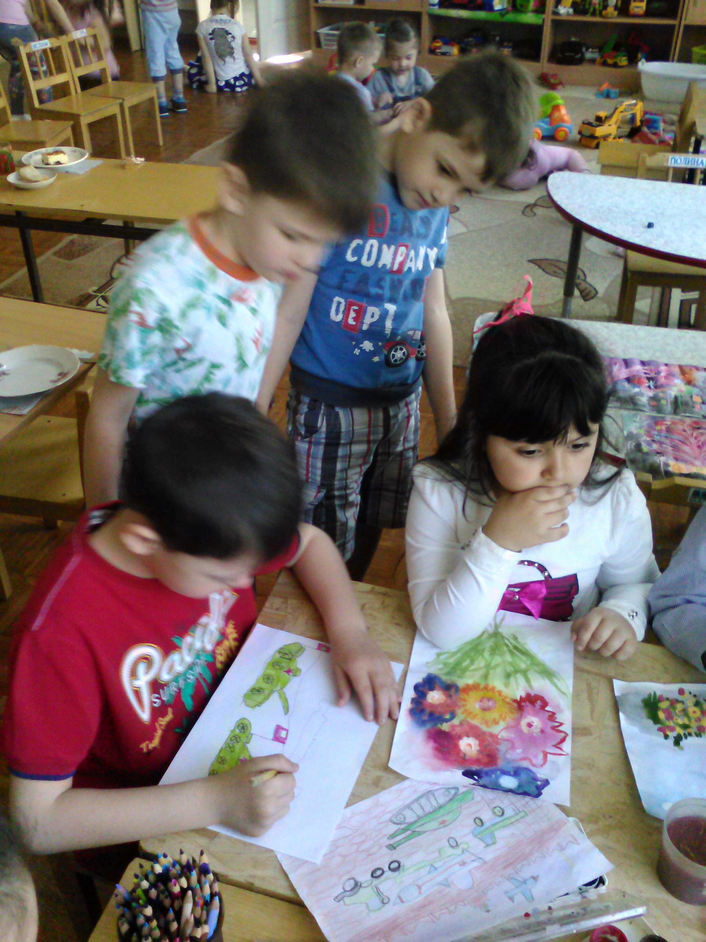
Раскраска.
Ребенок раскрашивает рисунок карандашами, стараясь работать как можно аккуратнее, не выходя за контур. Взрослый поощряет даже малейшие успехи ребенка, при этом можно поиграть «в школу», распределив между собой роли.

Копирование контура булавкой.
Ребенку предлагается скопировать несложный рисунок или геометрическую фигуру, обкалывая контур булавкой. При этом под образец кладется чистый лист бумаги, на который будет переноситься рисунок, а также небольшая подушечка поролона. Полученный рисунок можно потом раскрасить или заштриховать.
Завязывание, развязывание узелков и бантиков, заплетание, расплетание.
Это может быть работа с бельевой верёвкой, со шнурками. Девочки могут заплетать косы своим куклам. Можно соревноваться на скорость. По мере освоения упражнения дают всё более тонкую верёвку.
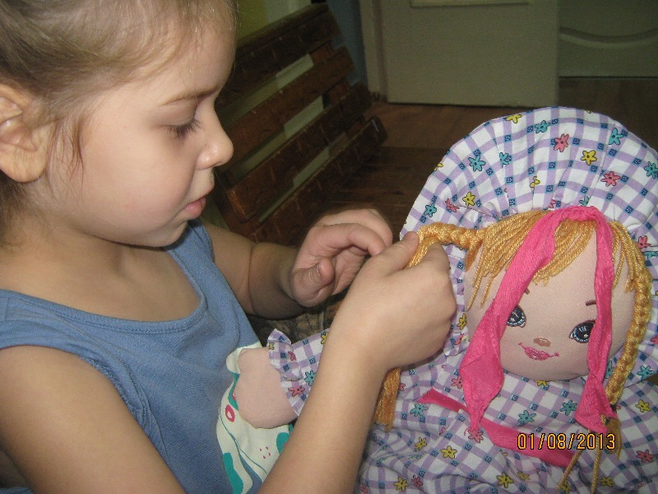
А также необходимо:
• Вырезание ножницами по контуру (например, фигуру бумажной куклы или машины).
• Изготовление мелких поделок из бумаги (кораблик, самолётик).
• Работа с мелким конструктором, мозаикой (важна работа по образцу).
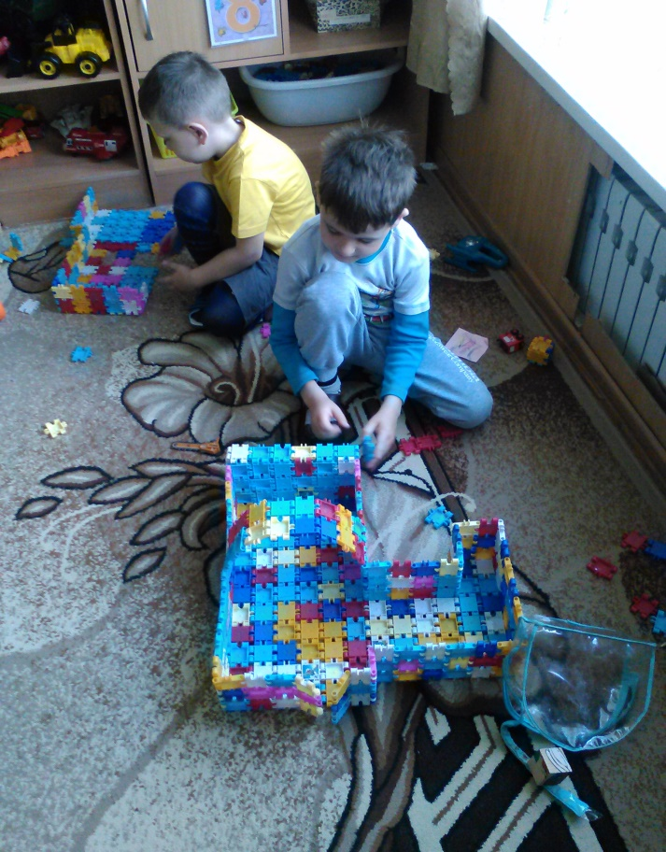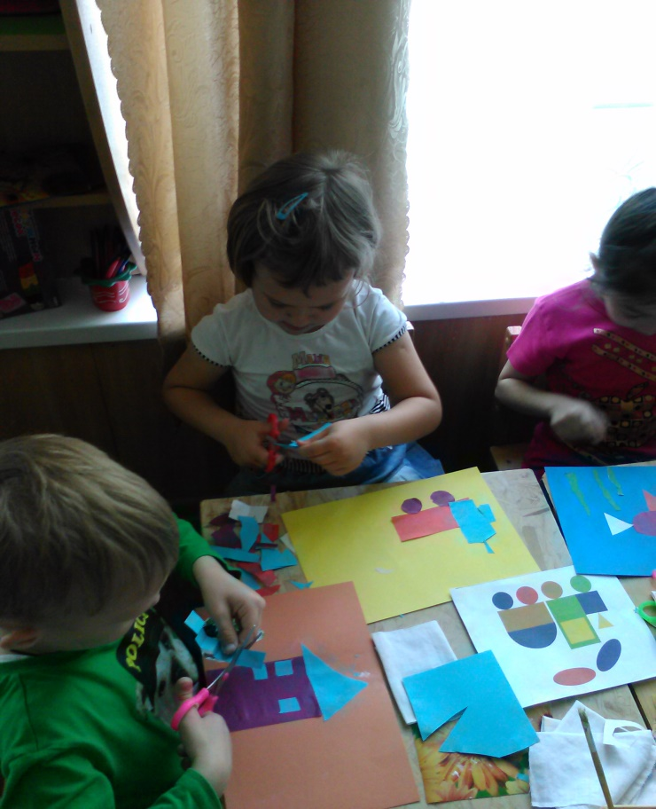
Для большего эффекта желательно придерживаться следующих условий:
• Оценивать усилия, а не соответствие общему стандарту, хвалить даже за небольшие успехи;
• Ни в коем случае не заставлять ребёнка переписывать (перерисовывать) набело – будет получаться всё хуже и хуже;
• Не торопиться переходить к написанию букв, можно сосредоточиться на рисовании простейших графических линиях и письме элементов букв;
• Соблюдать принцип постепенности и умеренности нагрузки, опираясь на игру, чередовать нагрузки с релаксационными упражнениями;
• Упражнения должны доставлять ребёнку удовольствие, не превышать 10-15 мин.

Пальчиковая гимнастика.

Все упражнения выполняются в медленном темпе, от трех до пяти раз сначала одной, затем другой рукой, а в завершение – двумя руками вместе. Взрослые следят за правильной постановкой кисти руки ребенка и точностью переключения с одного движения на другое. Указания должны быть спокойными, доброжелательными, четкими.
«Веер»
Солнце светит очень ярко,
И ребятам стало жарко.
Достает красивый веер –
Пусть прохладою повеет.
Соединить прямые пальцы рук. Расслабить руки от локтя, превратив их в большой веер, который обмахивает лицо ветерком.
«Мы считаем»
Можно пальчики считать:
Раз-два-три-четыре-пять.
На другой руке – опять:
Раз-два-три-четыре-пять.
Поочередно разгибать пальцы правой (затем левой) руки, начиная с большого.
«Здравствуй»
Здравствуй, солнце золотое!
Здравствуй, небо голубое!
Здравствуй, вольный ветерок,
Здравствуй маленький дубок!
Мы живем в одном краю –
Всех я вас приветствую!
Пальцами правой руки по очереди «здороваться» с пальцами левой руки, похлопывая друг друга кончиками.
«Человечек»
«Топ-топ-топ!» - топают ножки.
Мальчик ходит по дорожке.
Указательный и средний палец правой (затем левой) руки «ходят» по столу.
«Дождик»
Дождик-дождик,
Полно лить,
Малых детушек
Мочить!
Подушечки правой (левой) руки прижать к столу. Попеременно постукивая ими по поверхности стола (как игра на пианино).
«Зайчик – кольцо»
Прыгнул заинька с крылечка
И в траве нашел колечко.
А колечко непростое –
Блестит, словно золотое.
Упражнение основано на переходе из одной позиции в другую:
1. пальцы – в кулачок, выдвинуть указательный и средний пальцы и развести их в стороны;
2. большой и указательный пальцы соединить в кольцо, остальные пальцы развести в стороны.

Пальчиковую гимнастику желательно проводить каждый день, и обязательно проводить до и после выполнения упражнений по штриховке и письму. Количество повторений каждого упражнения можно уменьшать или увеличивать в зависимости от желания ребёнка.

Попробуйте вместе с ребенком поработать с «Пальчиковыми шагами»

Пальчиковые шаги.
1 этап работы: знакомство с ритмом стишка, сопровождающий упражнение. Сначала ребенок может отхлопать или отстучать ритм стихотворения, затем «прошагать» указательным и средним пальцем этот ритм по столу. Когда малыш усвоит ритм шагов можно переходить к работе на страницах. Например:
Улитка Уля ждет гостей, - 4 хлопка (4 пальчиковых «шага» по дорожке)
Уже готов пирог, - 3 хлопка (3 пальчиковых «шага» по дорожке)
Варенье, мёд, конфеты, торт - 4 хлопка (4 пальчиковых «шага» по дорожке)
И йогурт, и творог. - 3 хлопка (3 пальчиковых «шага» по дорожке)
2 этап работы: знакомство с дорожками, по которым ребенок будет «шагать» пальчиками. Перед началом работы ребенок можно просто проводить пальчиками по дорожкам. Когда ребенок будет готов «прошагать» дорожку с речевым сопровождением, начинайте работу с самого легкого варианта – «шаги» указательным и средним пальцами. Усложнение состоит в том, что постепенно вводятся остальные пальчики руки в следующей последовательности: указательный и средний; указательный и безымянный; указательный и мизинец; большой и мизинец;
большой и указательный; большой и средний; большой и безымянный; средний и безымянный; средний и мизинец; безымянный и мизинец.
Ребенок будет испытывать трудности, работая с безымянным пальчиком и мизинцем, так как в быту используются движения преимущественно первых трех пальцев (большой, указательный, средний) и смежной с ними частью ладони. Поэтому очень важно прорабатывать все предложенные варианты, несмотря на трудность их выполнения. «Шагая» пальчиками, важно подключать к работе кисть руки. Движения кисти руки в запястье помогут выполнять сложные в воспроизведении «шаги». На этом этапе стихотворный текст может произносить как взрослый, так и ребенок.
1. 3 этап работы: содружественные (одновременные) движения пальчиками обеих рук. Этот этап предполагает работу одноименных пальчиков обеих рук. Этот этап предполагает работу одноименных пальчиков обеих рук без речевого сопровождения. Пальчики левой руки работают по четной странице разворота, правой руки – по нечетной.
4 этап работы: наиболее сложный этап, когда ребенок учится выполнять одновременные разнотипные движения пальцев рук (пальчики одной рукой «шагают» вверх, другой – «вниз»). Разнотипность движений может заключаться и в использовании разных пальчиков разных рук (на левой руке работают указательный и средний пальчики, на правой – большой палец и мизинец). Эта работа требует более высокого уровня регуляции, в отличие от содружественных движений, воспитывает у ребёнка сосредоточенность, умение сконцентрироваться и удержать внимание.

Массаж пальцев.
Ребёнок сам или с помощью взрослого делает массаж каждого пальца левой и правой руки, начиная с кончиков, поглаживающими, растирающими и круговыми движениями. Повторяют массаж обеих рук в течении 1-2 мин, заканчивают поглаживающими движениями. Массаж ведущей руки делается чаще.
▪ Растирание ладоней шестигранным карандашом с постепенным увеличением усилий.
▪ Растирание ладоней движениями вверх-вниз.
▪ Растирание боковых поверхностей сцепленных пальцев.
▪ Разминание, затем растирание каждого пальца вдоль, затем поперек.
▪ Грецкий орех положить между ладонями, делать круговые движения, постепенно увеличивая нажим и темп. Можно выполнять упражнения с двумя грецкими орехами, перекатывая один через другой, одной рукой, затем другой.
▪ разминание кисти правой руки пальцами левой и наоборот, затем поочередное растирание.

